нанокомпозити на основі Ni-, Co-шпінелі

Виноград О.О., Донцова Т.А., Іваненко І.М.
Національний технічний університет України «Київський політехнічний інститут»
03056, м. Київ, пр. Перемоги 37, корпус 4, irinaivanenko@hotmail.com

Серед оксидних каталізаторів великий інтерес представляють складні оксиди зі структурою шпінелі. Перевагою таких систем є висока електрокаталітична активність, дешевизна, доступність, а також задовільна термодинамічна стабільність. До недоліків шпінелей, як і інших оксидних напівпровідникових каталізаторів, відносяться невелика площа поверхні та відносно високий електричний опір. Ліквідувати обидва недоліки можливо, якщо наночасточки Ni-, Co-шпінелі синтезувати на розвиненій поверхні вуглецевих нанотрубок або шляхом модифікування гетероелементами.
Метою роботи було одержання нанокомпозиту на основі Ni-, Co-шпінелі з арґентумом і багатошаровими вуглецевими нанотрубками. Для синтезу шпінелі обрали доступний метод «м’якої» хімії – нітратний, основні стадії якого: випарювання розчину нітратів Ni(II) і Co(II), висушування отриманого осаду та його прожарювання за температури 300 °С. Арґентуму(І) нітрат змішували з вихідними розчинами нітратів при синтезі композиту Ni-, Co-шпінель –Ag. Вуглецеві нанотрубки (ВНТ) додавали перед стадією висушування при отриманні композиту Ni-, Co-шпінель – ВНТ (за різного вмісту останніх).
При обробці дифрактограм встановили, що всі отримані зразки мають нанометрові розміри, причому найдрібніші кристаліти формуються при синтезі композитів з нанотрубками (~11,5 нм), а індивідуальна шпінель має найбільший їх розмір (~19 нм).

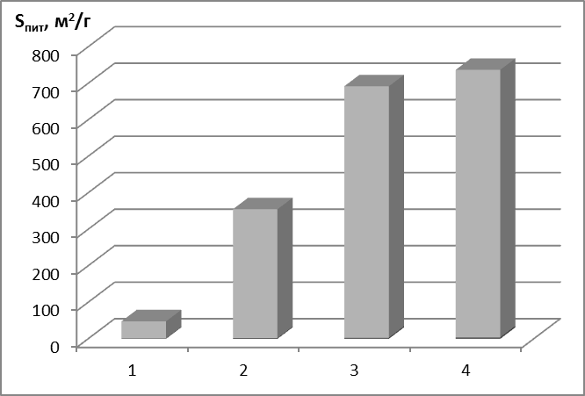

Рис. 1 – Питома площа поверхні: 1 – Ni-, Co-шпінелі; 2 – Ni-, Co-шпінелі, модифікованої Ag; 3 і 4 – композитів Ni-, Co-шпінель – ВНТ.

Як видно на гістограмі внаслідок введення аргентума до складу Ni-, Co-шпінелі площа поверхні зростає в 7,5 раз. Питома площа поверхні композиту Ni-, Co-шпінель – вуглецеві нанотрубки майже в 15 разів вища ніж у чистої шпінелі (Рис. 1).
Таким чином, в даній роботі синтезовано серію зразків нанорозмірних композитів на її основі Ni-, Co-шпінелі з арґентумом і вуглецевими нанотрубками, площа поверхні яких сягає майже 700 м²/г.

